**BỘ CÔNG THƯƠNG**

**TRƯỜNG ĐẠI HỌC CÔNG THƯƠNG TP.HCM**

**KHOA CÔNG NGHỆ THÔNG TIN**

🙜🙢🙠🙞



**ĐỒ ÁN MÔN HỌC**

**PHÁT TRIỀN PHẦN MỀM VÀ ỨNG DỤNG THÔNG MINH**

**ĐỀ TÀI: PHẦN MỀM BÁN LINH KIỆN ĐIỆN TỬ**

Giảng viên hướng dẫn: Bùi Công Danh

Nhóm sinh viên thực hiện:

1. Nguyễn Tuấn Kiệt - 2001191201
2. Nguyễn Thành Trung - 2001190899
3. Diệp Bá Huy - 2001191203

TP. HỒ CHÍ MINH – 2023

**MỤC LỤC**

LỜI CẢM ƠN 3

DANH MỤC CÁC HÌNH VẼ VÀ ĐỒ THỊ 4

MỞ ĐẦU 5

CHƯƠNG 1: TỔNG QUAN 6

I. GIỚI THIỆU 6

II. MỤC TIÊU VÀ PHẠM VI ĐỀ TÀI 6

CHƯƠNG 2: KHẢO SÁT HỆ THỐNG 8

I. Sơ lược về hệ thống thông tin mà nhóm đã khảo sát. 8

CHƯƠNG 3: PHÂN TÍCH HỆ THỐNG 12

I. Sơ đồ Usecase nghiệp vụ 12

II. Sơ đồ BFD 12

III. Mô hình hóa quy trình nghiệp vụ 12

IV. Mô hình hóa chức năng 21

CHƯƠNG 4: THIẾT KẾ HỆ THỐNG 25

I. THIẾT KẾ CƠ SỞ DỮ LIỆU 25

TÀI LIỆU THAM KHẢO 31

1. LỜI CẢM ƠN

Chúng em xin chân thành cảm ơn Khoa Công nghệ Thông Tin, trường đại học Công Nghiệp Thực Phẩm đã tạo điều kiện thuận lợi cho chúng em học tập và thực hiện đề tài báo cáo tiểu luận này.

Chúng em xin bày tỏ lòng biết ơn sâu sắc tới thầy Bùi Công Danh đã tận tình hướng dẫn chỉ bảo chúng em trong quá trình thực hiện đề tài.

Chúng em xin chân thành cảm ơn quý thầy cố trong khoa Công nghệ Thông Tin đã tân tình giảng dạy, trang bị cho chúng em những kiến thức quý báu trong năm vừa qua.

Mặc dù đã cố gắng hoàn thành đồ án trong phạm vi và khả năng cho phép nhưng chắc chắn sẽ không tránh khỏi những thiếu sót.

Chúng em rất mong nhận được sự cảm thông, góp ý và tận tình chỉ bảo của quý thầy và các bạn

Chúng em xin chân thành cảm ơn!

1. DANH MỤC CÁC HÌNH VẼ VÀ ĐỒ THỊ

Hình 1: Sơ đồ use case nghiệp vụ 12

Hình 2: Sơ đồ BFD 12

Hình 3: Sơ đồ hoạt động bán hàng 14

Hình 4: Sơ đồ tuần tự bán hàng 14

Hình 5: Sơ đồ cộng tác bán hàng 15

Hình 6: Sơ đồ hoạt động nhập kho 16

Hình 7: Sơ đồ tuần tự nhập kho 17

Hình 8: Sơ đồ cộng tác nhập kho 18

Hình 9: Sơ đồ hoạt động thống kê doanh thu 19

Hình 10: Sơ đồ tuần tự thống kê doanh thu 20

Hình 11: Sơ đồ cộng tác thống kê doanh thu 21

Hình 12: Sơ đồ Use Case hệ thống 22

Hình 13: Sơ đồ lớp mức phân tích 23

Hình 14: Sơ đồ ERD 24

Hình 15: Sơ đồ Diagram 25

2. MỞ ĐẦU

Trong xu thế phát triển hiện nay trên thế giới khoa học và công nghệ luôn có những thay đổi mạnh mẽ. Một phần trong đó là việc ứng dụng Công Nghệ Thông Tin vào đời sống hàng ngày của con người. Loài người chúng ta đang hướng tới thiết lập một hành tinh thông minh. Ngày nay với sự phát triển mạnh mẽ của CNTT kết hợp với sự phát triển của mạng Internet đã kết nối được toàn thế giới lại với nhau thành một thể thống nhất. Nó đã trở thành công cụ đắc lực cho nhiều ngành nghề: giao thông, quân sự, y học...và đặc biệt là trong công tác quản lý nói chung và quản lý cửa hàng linh kiện nói riêng.

Trước đây khi máy tính chưa được ứng dụng rộng rãi các công việc quản lý đều được thực hiện một cách thủ công nên rất tốn thời gian, nhân lực cũng như tài chính. Ngày nay với sự phát triển mạnh mẽ của công nghệ thông tin đã giúp cho việc quản lý được thực hiện một cách dễ dàng hơn, giảm chi phí, thời gian...

Qua quá trình khảo sát một vài cửa hàng bán linh kiện khác, chúng em đã xây dựng lên đề tài bán linh kiện điện tử với mong muốn giúp cho việc quản lý được thực hiện một cách dễ dàng hơn, thuận tiện và giảm thiểu được các sai xót.

Chúng em xin chân thành cảm ơn!

2. CHƯƠNG 1: TỔNG QUAN
   1. GIỚI THIỆU

Hiện tại cửa hàng bán linh kiện điện tử là cửa hàng với lượng khách hằng ngày trên 100 người nhưng với phương pháp tính tiền với một công cụ rất chi là thô sơ, thủ công, tốn nhiều thời gian và thông tin không được chính xác. Bên cạnh công cụ đó chỉ có chức năng đơn giản là bán hàng, thanh toán thủ công... Trong quá trình khảo sát tại cửa hàng. Qua thăm dò từ những chức năng đó nhóm chúng em đã áp dụng được những kiến thức đã học và thực tiển tại cửa hàng. Chúng em đã xây dựng phần mềm và trang web bán linh kiện điện tử. Ngoài những chức năng của máy tính tiền tại cửa hàng chúng em còn xây dựng thêm những chức năng thông kê doanh thu theo ngày, tháng, năm và thống kê số lượng linh kiện nhập vào cũng như đã bán ra. Với việc tạo ra phần mềm này có thể giúp cửa hàng thực hiện các công việc quản lý tại cửa hàng một cách dễ dàng và tiết kiệm một lượng thời gian lớn. Đồng thời với trang web khách hàng sẽ tiện dụng hơn trong việc mua sắm linh kiện từ cửa hàng.

Vì vậy chúng em quyết định chọn đề tài xây dựng phần mềm bán linh kiện điện tử nhằm cung cấp một giải pháp tốt nhất cho cửa hàng.

* 1. MỤC TIÊU VÀ PHẠM VI ĐỀ TÀI
     1. Các chức năng nghiệp vụ đề tài đạt được khi triển khai:

App:

* Quản lý thông tin về các loại linh kiện của cửa hàng.
* Tìm kiếm thông tin về các loại linh kiện của cửa hàng.
* Quản lý thông tin về nhân viên của cửa hàng.
* Thống kê doanh thu của mỗi nhân viên khi bán hàng.
* Quản lý nhập hàng.
* Quản lý bán hàng.
* Quản lý về thông tin khách hàng.
* Dự báo doanh thu cho ngày, tháng tiếp theo.

Web:

* Bán hàng online
  + 1. Các chức năng hệ thống:

|  |  |  |  |
| --- | --- | --- | --- |
| STT | Nội dung | Mô tả chi tiết | Ghi chú |
| 1 | Phân quyền | Người quản lý: Tra cứu thông tin: Khách hàng; Nhân viên Bán Hàng; Thống kê doanh thu; Tra cứu thông tin Hóa đơn, lập hóa đơn, xuất hóa đơn, lập phiếu nhập, tra cứu phiếu nhập, xuất phiếu nhập. |  |
| 2 | Sao lưu , Backup ,Phục hồi thông tin(restore) | Sao lưu ,back up dữ liệu vào cuối ngày; hàng tháng |  |

* + 1. Các phi chức năng:

|  |  |  |  |  |
| --- | --- | --- | --- | --- |
| STT | Nội dung | Tiêu chuẩn | Mô tả chi tiết | Ghi chú |
| 1 | Tính hóa đơn bán hàng tùy đợt | Nâng cao | Tính toán khác nhau trong các đợt khuyến mãi hoặc ưu đãi với khách hàng |  |
| 2 | Định thời gian sao lưu,backup | Hiệu quả | Định lại thời gian tự động sao lưu. |  |
| 3 | Kết xuất cơ sở dữ liệu | Tương thích | Có thể xuất hoá đơn hoặc thông tin trong cơ sở dữ liệu ra các định dạng file khác nhau | Hiệu suất + bảo mật |
| 5 | Tùy biến quyền hạn của các user | Nâng cao | Có thể thêm bớt quyền hạn của các user do admin quyết định. |  |
| 6 | Dự báo doanh thu cho ngày, tháng tiếp theo. | Nâng cao | Xuất ra doanh thu dự đoán cho ngày tiếp theo hoặc tháng tiếp theo |  |

**Phạm vi đồ án:**

Phân tích, thiết kế thông tin, hiện thực phần mềm quản lý bán hàng của cửa hàng linh kiện điện tử và trang web bán hàng online.

2. CHƯƠNG 2: KHẢO SÁT HỆ THỐNG
   1. Sơ lược về hệ thống thông tin mà nhóm đã khảo sát

* Các đại lý, nhà cung cấp linh kiện cho cửa hàng.
* Các nhân viên, quản lý, chủ cửa hàng.
* Khách hàng.

Chi tiết quy trình nghiệp vụ của từng công việc diễn ra bên trong hệ thống.

* Cửa hàng sẽ được các đại lý khác nhau cung cấp các mặt hàng linh kiện khác nhau theo phiếu yêu cầu của cửa hàng do bộ phận kỹ thuật yêu cầu. Các mặt hàng linh kiện nhập về được kiểm tra xem có đạt chất lượng như yêu cầu hay không – nếu đạt thì mặt hàng linh kiện sẽ được lưu vào phiếu nhập kho. Nếu không thì gửi thông tin phản hồi với đại lý. Khi thanh toán sẽ phải nhập phiếu chi.
* Khi khách hàng vào cửa hàng sẽ được nhân viên tư vấn linh kiện theo yêu cầu của khách hàng để khách hàng có sự lựa chọn tốt nhất và viết phiếu yêu cầu, phiếu yêu cầu sẽ được chuyển cho bộ phận bán hàng. Nếu linh kiện mà khách hàng yêu cầu hết hàng thì nhân viên tư vấn cho khách hàng các linh kiện liên quan đến linh kiện khách hàng mong muốn trước đó. Nếu khách hàng đồng ý thì bộ phận bán hàng sẽ lấy linh kiện theo yêu cầu của khách hàng. Ngược lại bộ phận bán hàng sẽ hẹn lại khách hàng vào ngày khác khi có hàng – khi đó phiếu yêu cầu đồng thời cũng là hóa đơn tính tiền.
* Lúc nào khách hàng có yêu cầu thanh toán sẽ nhận được hóa đơn tính tiền. Căn cứ vào hóa đơn và số lượng linh kiện đã chọn, khách hàng sẽ thanh toán với bộ phận bán hàng. Bộ phận bán hàng nhập phiếu thu và lưu số theo dõi hằng ngày.
* Quản lý cửa hàng tiến hành thống kê ra tất cả các linh kiện đã bán ra, doanh thu hằng ngày, tháng, năm và xuất ra các biểu mẫu liên quan.
* Với những khách hàng có nhu cầu mua sắm từ xa để tiết kiệm thời gian và công sức, khách hàng có thể sử dụng dịch vụ bán hàng online trên trang web để có thể tạo đơn hàng ở bất cứ đâu có kết nối mạng và sẽ được thanh toán khi đơn hàng giao tới nơi.

2. CHƯƠNG 3: PHÂN TÍCH HỆ THỐNG
3. Ứng dụng
   1. Sơ đồ Usecase nghiệp vụ

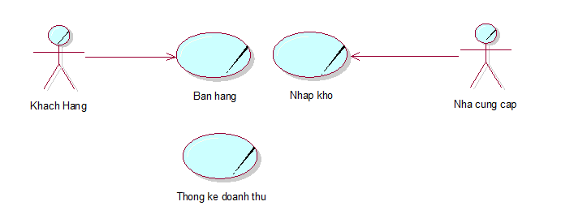

**Hình 1: Sơ đồ usecase nghiệp vụ**

* 1. Sơ đồ BFD

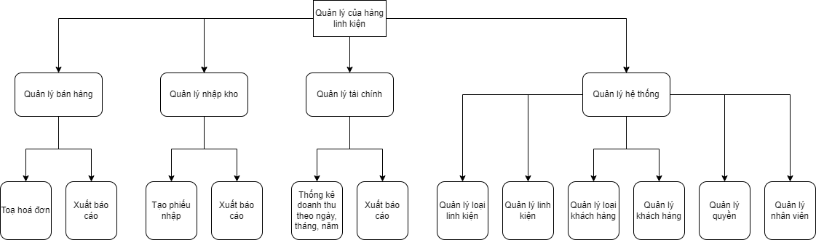

**Hình 2: Sơ đồ BFD**

* 1. Mô hình hóa quy trình nghiệp vụ

1. Mô hình hóa nghiệp vụ bán hàng

### a. Bằng văn bản

|  |
| --- |
| Use case nghiệp vụ: Bán hàng  Use case bắt đầu khi có một khách hàng đến cửa hàng mua linh kiện điện tử. Mục tiêu của use case nhằm cung cấp quy trình xử lý mua hàng linh kiện của khách hàng |
| Các dòng cơ bản   1. Khách hàng đến cửa hàng (nhân viên tư vấn) tư vấn các linh kiện mà khách hàng mong muốn. 2. Khách hàng chọn được linh kiện mong muốn thì nhân viên tư vấn sẽ viết phiếu yêu cầu (hóa đơn) đưa cho nhân viên bán hàng. 3. Nhân viên bán hàng sẽ lưu phiếu yêu cầu (hóa đơn) xuống hệ thống và tiến hành thanh toán cho khách hàng. |
| Các dòng thay thế   * Xử lý khi hết linh kiện: Nhân viên tư vấn sẽ tư vấn cho khách hàng các linh kiện liên quan cho khách hàng mong muốn. |

### b. Bằng sơ đồ hoạt động

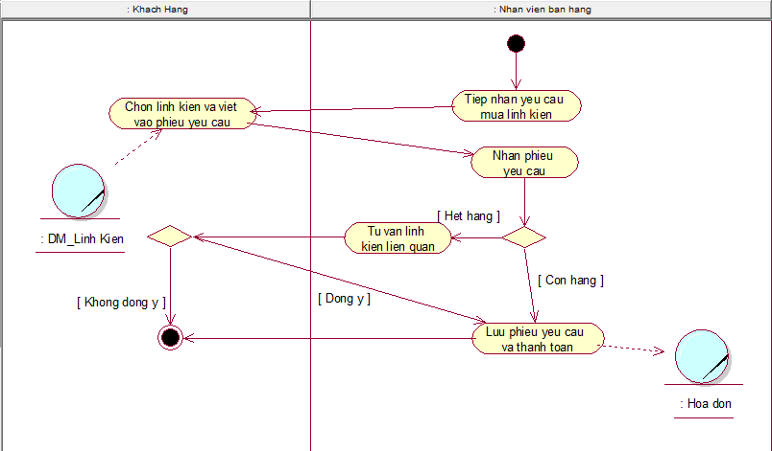

**Hình 3: Sơ đồ hoạt động bán hàng**

### c. Bằng sơ đồ tuần tự

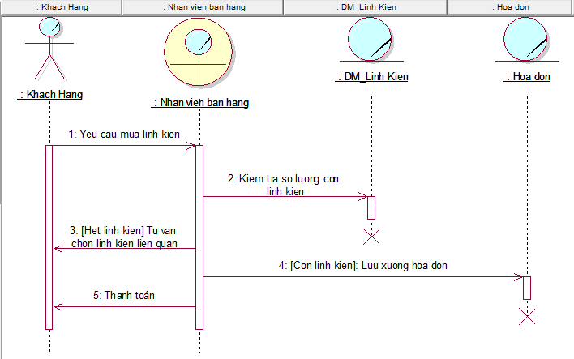

**Hình 4: Sơ đồ tuần tự bán hàng**

**d. Bằng sơ đồ cộng tác**

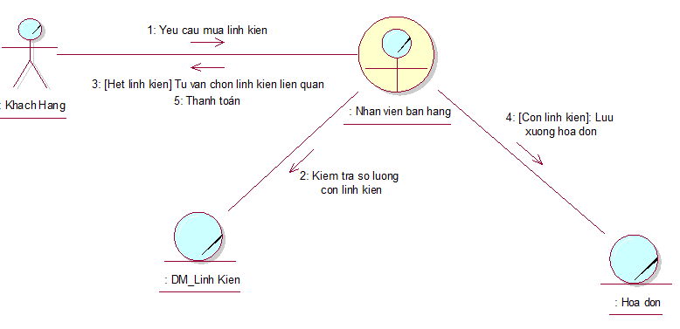

**Hình 5: Sơ đồ cộng tác bán hàng**

**III.2. Mô hình hóa nghiệp vụ nhập kho**

**a. Bằng văn bản**

|  |
| --- |
| Use case nghiệp vụ: Nhập kho  Use case bắt đầu khi bộ phận kỹ thuật yêu cầu nhập thêm linh kiện điện tử. Mục tiêu của use case nhằm cung cấp quy trình xử lý nhập hàng linh kiện của bộ phận kỹ thuật |
| Các dòng cơ bản   1. Bộ phận kỹ thuật yêu cầu nhập thêm linh kiện điện tử 2. Bộ phận kỹ thuật sẽ kiểm tra các linh kiện được cung cấp bởi các nhà cung cấp 3. Bộ phận kỹ thuật viết phiếu nhập kho 4. Bộ phận kế toán dựa vào phiếu nhập kho sẽ tiến hành thanh toán với các nhà cung cấp |
| Các dòng thay thế   * Xử lý khi chất lượng linh kiện không đạt yêu cầu : Bộ phận kỹ thuật sẽ gửi thông tin phản hồi đến các nhà cung cấp để có biện pháp kịp thời đổi linh kiện khác. |

### b. Bằng sơ đồ hoạt động

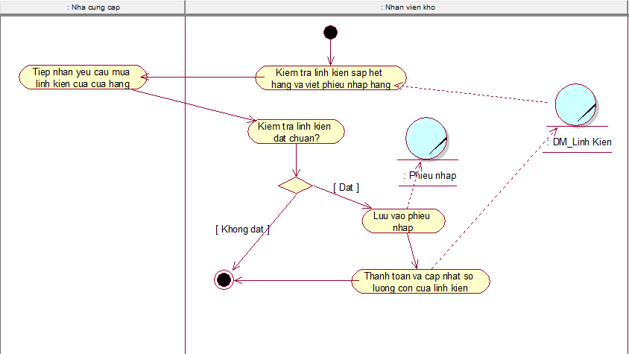

**Hình 6: Sơ đồ hoạt động nhập kho**

### c. Bằng sơ đồ tuần tự

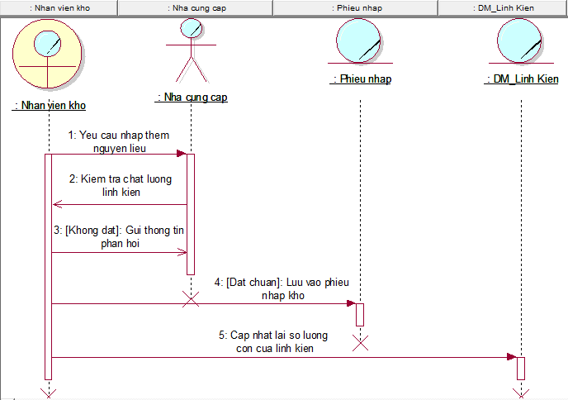

**Hình 7: Sơ đồ tuần tự nhập kho**

**d. Bằng sơ đồ cộng tác**

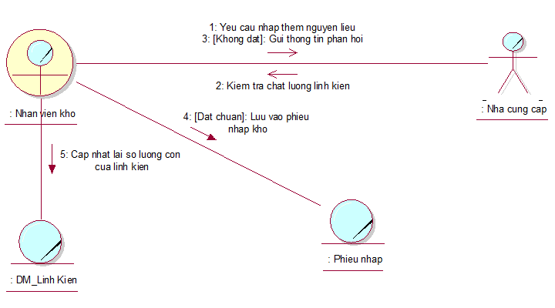

**Hình 8: Sơ đồ cộng tác nhập kho**

**III.3. Mô hình hóa nghiệp vụ thống kê**

**a. Bằng văn bản**

|  |
| --- |
| Use case nghiệp vụ: Thống kê  Use case bắt đầu khi chủ cửa hàng yêu cầu thống kê. Mục tiêu của use case nhằm cung cấp quy trình xử lý thống kê của chủ cửa hàng |
| Các dòng cơ bản   1. Chủ cửa hàng yêu cầu thống kê các mục cần thiết 2. Chủ cửa hàng sẽ nhận được các kết quả thống kê liên quan đến chủ cửa hàng mong muốn 3. Chủ cửa hàng sẽ nhận được các biểu mẫu thống kê liên quan |

### b. Bằng sơ đồ hoạt động

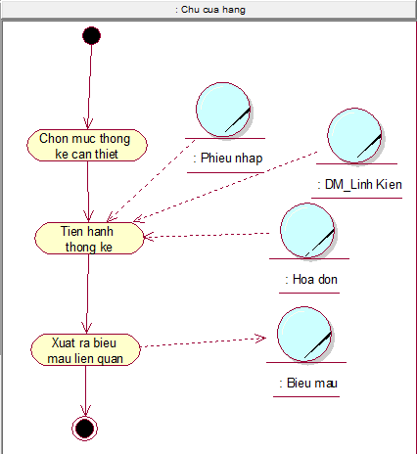

**Hình 9: Sơ đồ hoạt động thống kê doanh thu**

### c. Bằng sơ đồ tuần tự

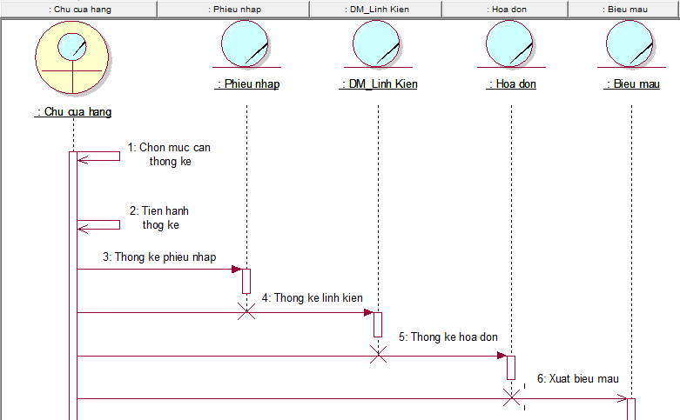

**Hình 10: Sơ đồ tuần tự thống kê doanh thu**

**d. Bằng sơ đồ cộng tác**

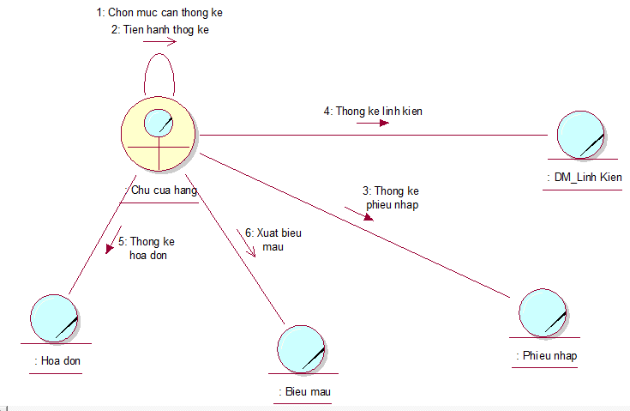

**Hình 11: Sơ đồ cộng tác thống kê doanh thu**

* 1. Mô hình hóa chức năng

IV.1. Sơ đồ Use Case hệ thống

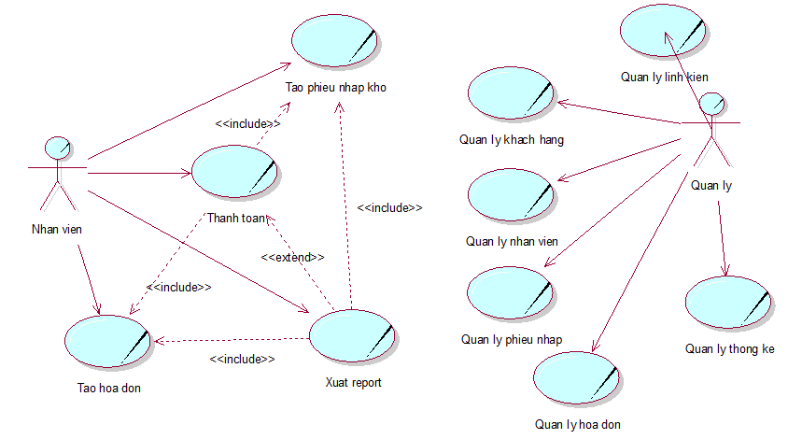

**Hình 12: Sơ đồ Use Case hệ thống**

**IV.2. Đặc tả Use Case hệ thống**

Đối tượng sử dụng bao gồm: Nhân viên bán hàng

Use case này mô tả các bước xử lý thanh toán của nhân viên bán hàng.

Các bước thực hiện:

+ Nhân viên thanh toán thực hiện bước thanh toán cho khách hàng.

+ Nhân viên tạo hoá đơn cho khách hàng.

+ Nhân viên in hóa đơn (xuất report) cho khách hàng.

**IV.3. Sơ đồ lớp mức phân tích**

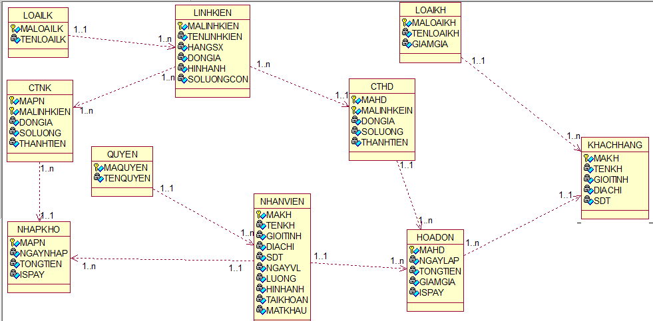

**Hình 13: Sơ đồ lớp mức phân tích**

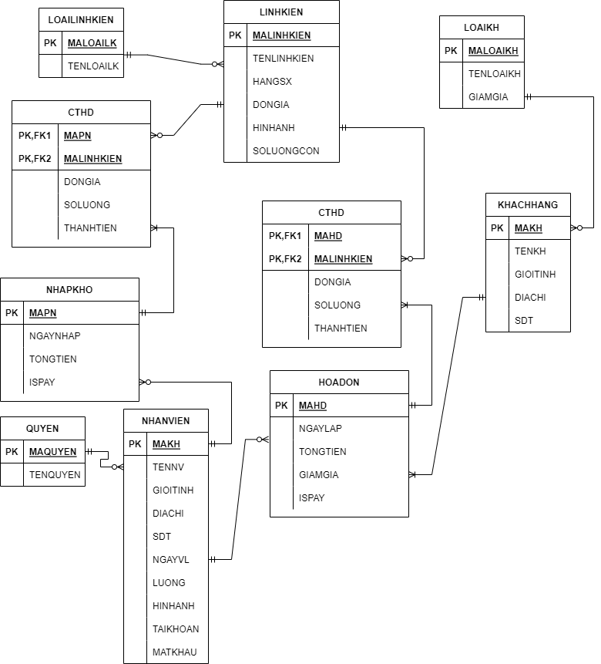

**Hình 14: Sơ đồ ERD**

**LOAILINHKIEN** (**MALOAILK**, TENLOAILK)

**LINHKIEN** (**MALINHKIEN**, TENLINHKIEN, HANGSX, DONGIA, HINHANH, SOLUONGCON)

**LOAIKH** (**MALOAIKH**, TENLOAIKH, GIAMGIA)

**KHACHHANG** (**MAKH**, TENKH, GIOITINH, DIACHI, SDT)

**NHANVIEN** (**MANV**, TENNV, GIOITINH, DIACHI, SDT, NGAYVL, LUONG, HINHANH, TAIKHOAN, MATKHAU)

**QUYEN** (**MAQUYEN**, TENQUYEN)

**NHAPKHO** (**MAPN**, NGAYNHAP, TONGTIEN, ISPAY)

**CTNK** (**MAPN**, **MALINHKIEN**, DONGIA, SOLUONG, THANHTIEN)

**HOADON** (**MAHD**, NGAYLAP, TONGTIEN, GIAMGIA, ISPAY)

**CTHD** (**MAHD**, **MALINHKIEN**, DONGIA, SOLUONG, THANHTIEN)

1. CHƯƠNG 4: THIẾT KẾ HỆ THỐNG
   1. THIẾT KẾ CƠ SỞ DỮ LIỆU

**I.1. SƠ ĐỒ CSDL**

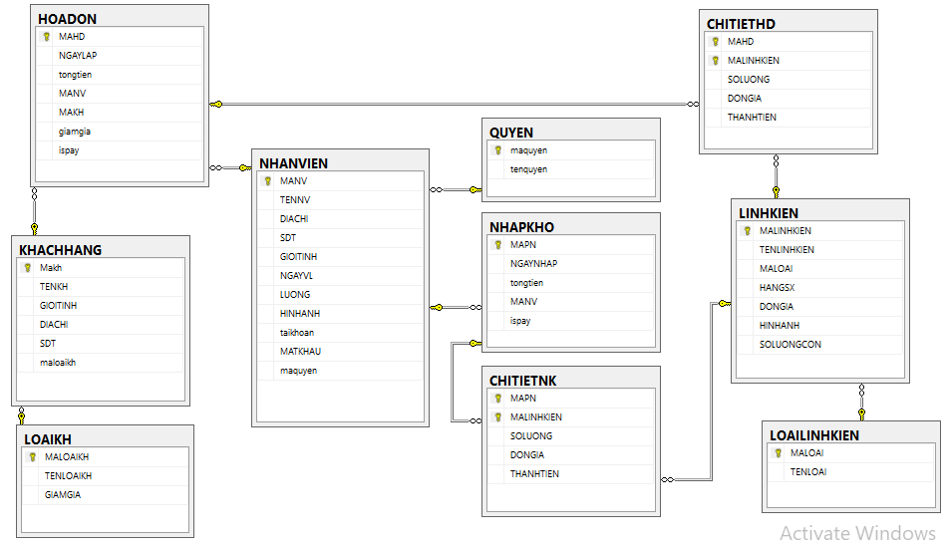

**Hình 15: Sơ đồ Diagram**

**I.2. GIAO DIỆN HỆ THỐNG**